CÁCH VỆ SINH RĂNG MIỆNG CHO TRẺ MẦM NON
Như chúng ta đã biết răng miệng có vai trò đặc biệt quan trọng đối với sức khoẻ con người. Răng đảm nhiệm việc nhai và nghiền thức ăn để cung cấp các chất dinh dưỡng cho cơ thể. Ở người nhờ có hàm răng khoẻ mạnh giúp chúng ta ăn ngon miệng hơn, tiêu hoá tốt hơn, phát âm đúng, nói rõ, đọc chuẩn, hát hay, có nụ cười đẹp và gương mặt dễ thương.

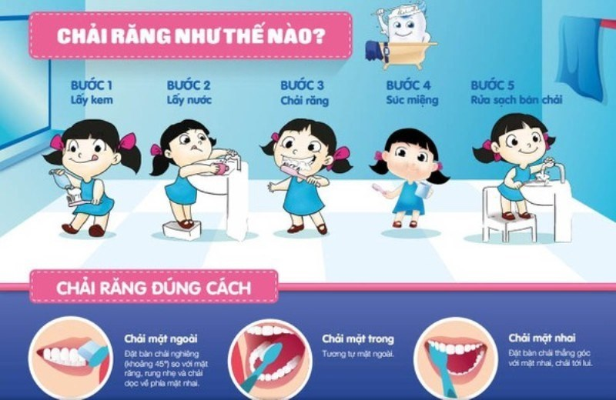
Như chúng ta đã biết răng miệng có vai trò đặc biệt quan trọng đối với sức khoẻ con người. Răng đảm nhiệm việc nhai và nghiền thức ăn để cung cấp các chất dinh dưỡng cho cơ thể. Ở người nhờ có hàm răng khoẻ mạnh giúp chúng ta ăn ngon miệng hơn, tiêu hoá tốt hơn, phát âm đúng, nói rõ, đọc chuẩn, hát hay, có nụ cười đẹp và gương mặt dễ thương.
Cho đến nay, bệnh răng miệng thường gặp nhất ở lứa tuổi học sinh đặc biệt là trẻ mầm non đólà bệnh sâu răng. Bệnh sâu răng là một bệnh phá hoại cấu trúc của răng làm răng bị hỏng, do vi khuẩn trong miệng làm lên men thức ăn dính ở răng gây sâu răng, do vệ sinh răng miệng kém, ăn uống không đủ chất, ăn nhiều đồ ngọt... đồng thời không biết cách vệ sinh răng miệng đúng cách sẽ ảnh hưởng đến răng của trẻ. Khi bị sâu răng sẽ làm cho trẻ đau đớn, biếng ăn, mất ngủ, gầy sút cân sẽ dẫn đến suy dinh dưỡng. Nếu không được chữa trị, bệnh này có thể dẫn đến đau răng, rụng răng, nhiễm trùng răng. Theo thống kê rất nhiều trẻ bị mắc các bệnh về răng lợi, do trẻ có thói quen ăn vặt mà chưa có ý thức chăm sóc răng miệng cho bản thân mình, bên cạnh đó các bậc cha mẹ cũng chưa thật sự quan tâm đến vệ sinh răng miệng cho con em mình. Nếu không được quan tâm và chữa trị kịp thời sẽ ảnh hưởng đến răng của trẻ sau này.
Vì vậy muốn trẻ có hàm răng đẹp, trẻ phải được chăm sóc ngay từ khi mang thai, đó là cần thực hiện chế độ dinh dưỡng thai nhi tốt, đầy đủ chất cần thiết cho sự phát triển hàm răng đẹp, khỏe của trẻ sau này như canxi, các loại vitamin có trong thức ăn. Trong thời kỳ trẻ thay răng sữa sang răng vĩnh viễn cũng cần bổ sung các chất cần thiết đó cho trẻ và hướng dẫn trẻ cách vệ sinh răng miệng đúng cách, đánh răng đúng cách.
Để phòng bệnh, mọi người cần phải chú ý những điều sau:
1. Đánh răng đều đặn, đúng cách mỗi ngày 2 đến 3 lần vào buổi sáng khi thức dậy, sau mỗi bữa ăn và buổi tối trước khi đi ngủ.
2. Chọn những thức ăn giàu canxi, vitamin D tốt cho răng như tôm, cua, sò, ốc, sữa, phomat, trái cây, rau củ quả
3. Tránh ăn quà vặt, đặc biệt là các món có lượng đường cao như nước ngọt, xirô, bánh kẹo. Không ăn các thức ăn quá nóng, quá lạnh, quá chua, quá cứng sẽ làm yếu và hỏng men răng. Nên hạn chế dùng các món ăn có độ dẻo vì chúng rất dễ bám quanh răng, tạo điều kiện cho vi khuẩn sinh sôi. Nên súc miệng sau khi ăn uống đồ ngọt.
4. Dùng thuốc đánh răng có Fluor, súc miệng nước Fluor để phòng chống sâu răng. Fluor có tác dụng làm cho men răng cứng hơn, do vậy chống đỡ với vi khuẩn tốt hơn.
5. Khám răng định kỳ 6 tháng một lần để đề phòng sâu răng.
Qua đây chúng ta đã hiểu hơn về nguyên nhân, các bệnh thường gặp và cách phòng chống bệnh răng miệng. Vậy chúng ta hãy hướng dẫn và vệ sinh răng miệng cho trẻ thật tốt để phòng chống các bệnh về răng miệng cho trẻ nhỏ.

